**Об утверждении границ и режима использования территории**

**объекта культурного наследия регионального значения** **«Братская могила воинов Советской Армии, погибших в феврале 1943 г. Захоронено 502 человека, установлено фамилий на 260 человек. Скульптура установлена в 1954 году», 1943 г., 1954 г., расположенного по адресу: Курская область, Беловский район, сл. Белая**

**(районный центр, у районного Дома культуры)**

В соответствии с Федеральным законом от 25 июня 2002 г. № 73-ФЗ «Об объектах культурного наследия (памятниках истории и культуры) народов Российской Федерации», Законом Курской области от 29 декабря 2005 г. № 120-ЗКО «Об объектах культурного наследия Курской области», пунктом 3.10 Положения о комитете по охране объектов культурного наследия Курской области, утвержденного постановлением Губернатора Курской области от 15.09.2020 № 274-пг, ПРИКАЗЫВАЮ:

1. Утвердить:

границы территории объекта культурного наследия регионального значения «Братская могила воинов Советской Армии, погибших в феврале 1943 г. Захоронено 502 человека, установлено фамилий на 260 человек. Скульптура установлена в 1954 году», 1943 г., 1954 г., расположенного по адресу: Курская область, Беловский район, сл. Белая (районный центр, у районного Дома культуры), согласно приложению № 1 к настоящему приказу;

режим использования территории объекта культурного наследия регионального значения «Братская могила воинов Советской Армии, погибших в феврале 1943 г. Захоронено 502 человека, установлено фамилий на 260 человек. Скульптура установлена в 1954 году», 1943 г., 1954 г., расположенного по адресу: Курская область, Беловский район, сл. Белая (районный центр, у районного Дома культуры), согласно приложению № 2 к настоящему приказу.

2. Контроль за исполнением настоящего приказа возложить на начальника отдела разрешительной документации и учета объектов культурного наследия комитета по охране объектов культурного наследия Курской области А.И. Куткову.

Председатель комитета И.А. Мусьял

Приложение № 1

к приказу комитета по охране

объектов культурного наследия

Курской области

от______________ № _______

**Границы территории объекта культурного наследия**

**регионального значения «Братская могила воинов Советской Армии, погибших в феврале 1943 г. Захоронено 502 человека, установлено фамилий на 260 человек. Скульптура установлена в 1954 году», 1943 г., 1954 г., расположенного по адресу: Курская область, Беловский район, сл. Белая (районный центр, у районного Дома культуры)**

Границы территории объекта культурного наследия представляют собой замкнутый контур и проходят по часовой стрелке следующим образом:

От точки 1 по постаменту объекта культурного наследия в юго-восточном направлении до точки 2;

От точки 2 в юго-западном направлении до точки 3;

От точки 3 в северо-западном направлении до точки 4;

От точки 4 в северо-восточном направлении до исходной точки 1.

**Карта (схема) границ территории объекта культурного наследия регионального значения «Братская могила воинов Советской Армии, погибших в феврале 1943 г. Захоронено 502 человека, установлено фамилий на 260 человек. Скульптура установлена в 1954 году», 1943 г., 1954 г., расположенного по адресу: Курская область, Беловский район, сл. Белая (районный центр, у районного Дома культуры)**

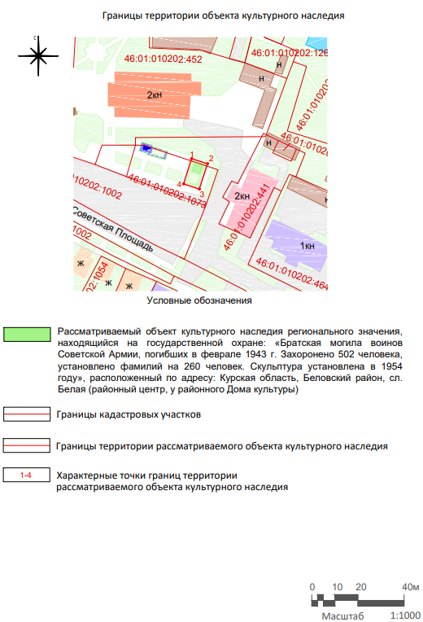

|  |
| --- |
| Приложение к границам территории объекта культурного наследия регионального значения «Братская могила воинов Советской Армии, погибших в феврале 1943 г. Захоронено 502 человека, установлено фамилий на 260 человек. Скульптура установлена в 1954 году», 1943 г., 1954 г., расположенного по адресу: Курская область, Беловский район, сл. Белая (районный центр, у районного Дома культуры) |

**Координаты характерных (поворотных) точек границ территории объекта культурного наследия регионального значения «Братская могила воинов Советской Армии, погибших в феврале 1943 г. Захоронено 502 человека, установлено фамилий на 260 человек. Скульптура установлена в 1954 году», 1943 г., 1954 г., расположенного по адресу: Курская область, Беловский район, сл. Белая**

**(районный центр, у районного Дома культуры)**

|  |  |  |
| --- | --- | --- |
| Сведения о местоположении границ объекта | | |
| Координаты характерных (поворотных) точеквсистеме координат МСК-46 | | |
| Среднее квадратическое отклонение  положения характерной точки, м = 0,1  Сведения о характерных точках границ объекта | | |
| Обозначение характерных точек границ | Координаты, м | |
| X | Y |
| 1 | 345458.8600 | 1265955.4600 |
| 2 | 345456.4000 | 1265963.3200 |
| 3 | 345443.9700 | 1265959.5600 |
| 4 | 345446.3600 | 1265951.5800 |
| 1 | 345458.8600 | 1265955.4600 |

Приложение № 2

к приказу комитета по охране

объектов культурного наследия

Курской области

от______________№ _______

**Режим**

**использования территории объекта культурного наследия регионального значения «Братская могила воинов Советской Армии, погибших в феврале 1943 г. Захоронено 502 человека, установлено фамилий на 260 человек. Скульптура установлена в 1954 году»,**

**1943 г., 1954 г., расположенного по адресу: Курская область, Беловский район, сл. Белая (районный центр, у районного**

**Дома культуры)**

На территории объекта культурного наследия

**разрешается:**

проведение работ по реставрации, консервации, ремонту и приспособлению объекта культурного наследия для современного использования;

обеспечение визуального восприятия объекта культурного наследия в его историко-градостроительной и природной среде;

прокладка, ремонт, реконструкция подземных инженерных коммуникаций для обеспечения функционирования объекта культурного наследия с последующим восстановлением нарушенных участков поверхности земли;

проведение работ по благоустройству территории, направленных на формирование близкого к историческому контексту восприятия объекта культурного наследия;

проведение мероприятий по обеспечению пожарной и экологической безопасности объекта культурного наследия;

размещение на территории объекта культурного наследия информационных стендов, памятных знаков;

устройство архитектурной подсветки объекта культурного наследия и его территории;

создание и установка новых архитектурно-скульптурных композиций, связанных с данным историческим событием при согласовании с органом охраны объектов культурного наследия;

з**апрещается:**

строительство объектов капитального строительства;

проведение земляных, строительных, мелиоративных и иных работ, за исключением работ по сохранению объекта культурного наследия или его отдельных элементов, сохранению историко-градостроительной или природной среды объекта культурного наследия;

проведение любых земляных работ без предварительного археологического обследования территории в соответствии с действующим законодательством;

размещение некапитальных зданий, сооружений и нестационарных объектов, кроме временных, необходимых для проведения работ по сохранению объекта культурного наследия;

хозяйственная деятельность, ведущая к разрушению, искажению внешнего облика объекта культурного наследия, нарушающая целостность объекта культурного наследия и создающая угрозу его повреждения, разрушения или уничтожения;

прокладка наземных и воздушных инженерных коммуникаций, кроме временных, необходимых для проведения работ по сохранению объекта культурного наследия;

установка рекламных конструкций за исключением рекламных конструкций, разрешенных в соответствии с пунктом 3 статьи 35.1 Федерального закона от 25.06.2002 № 73-ФЗ «Об объектах культурного наследия (памятниках истории и культуры) народов Российской Федерации»;

создание разрушающих вибрационных нагрузок динамическим воздействием на грунты в зоне их взаимодействия с объектом культурного наследия.